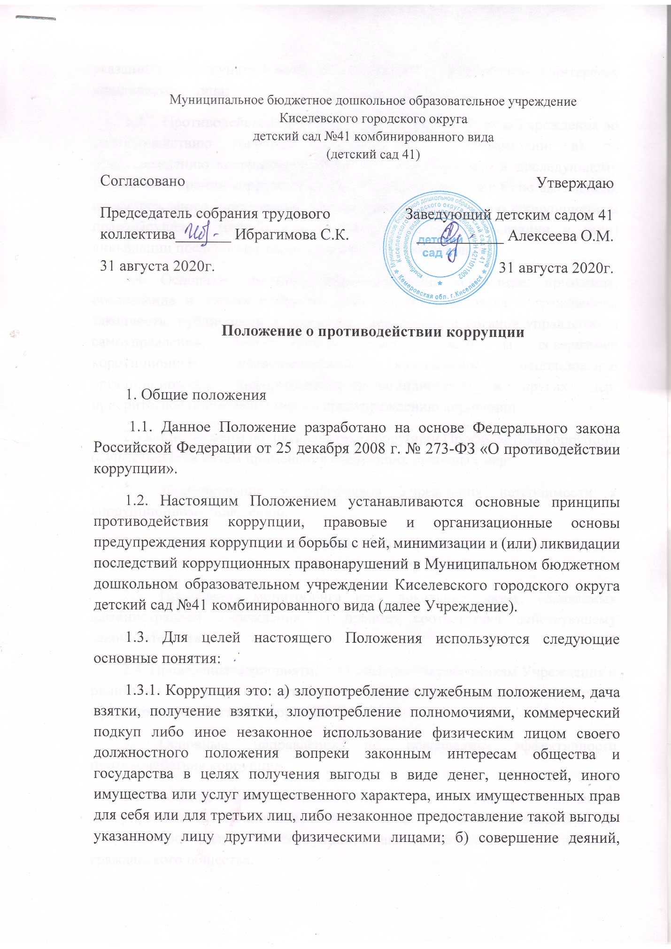

Муниципальное бюджетное дошкольное образовательное учреждение
Киселевского городского округа
детский сад №41 комбинированного вида
(детский сад 41)
Согласовано  Председатель собрания трудового коллектива_______ Ибрагимова С.К.  31 августа 2020г. | Утверждаю  Заведующий детским садом 41 ___________ Алексеева О.М.  31 августа 2020г.

Положение о противодействии коррупции

1. Общие положения
1.1. Данное Положение разработано на основе Федерального закона Российской Федерации от 25 декабря 2008 г. № 273-ФЗ «О противодействии коррупции».
1.2. Настоящим Положением устанавливаются основные принципы противодействия коррупции, правовые и организационные основы предупреждения коррупции и борьбы с ней, минимизации и (или) ликвидации последствий коррупционных правонарушений в Муниципальном бюджетном дошкольном образовательном учреждении Киселевского городского округа детский сад №41 комбинированного вида (далее Учреждение).
1.3. Для целей настоящего Положения используются следующие основные понятия:
1.3.1. Коррупция это: а) злоупотребление служебным положением, дача взятки, получение взятки, злоупотребление полномочиями, коммерческий подкуп либо иное незаконное использование физическим лицом своего должностного положения вопреки законным интересам общества и государства в целях получения выгоды в виде денег, ценностей, иного имущества или услуг имущественного характера, иных имущественных прав для себя или для третьих лиц, либо незаконное предоставление такой выгоды указанному лицу другими физическими лицами; б) совершение деяний, указанных в подпункте «а» настоящего пункта, от имени или в интересах юридического лица;
1.3.2. Противодействие коррупции – действия работников Учреждения по противодействию коррупции в пределах их полномочий: а) по предупреждению коррупции, в том числе по выявлению и последующему устранению причин коррупции (профилактика коррупции); б) по выявлению, предупреждению, пресечению, раскрытию и расследованию коррупционных правонарушений (борьба с коррупцией); в) по минимизации и (или) ликвидации последствий коррупционных правонарушений.
1.4. Основные принципы противодействия коррупции: признание, обеспечение и защита основных прав и свобод человека и гражданина; законность; публичность и открытость деятельности органов управления и самоуправления; неотвратимость ответственности за совершение коррупционных правонарушений; комплексное использование организационных, информационно-пропагандистских и других мер; приоритетное применение мер по предупреждению коррупции.
2. Основные меры по профилактике коррупции Профилактика коррупции осуществляется путем применения следующих основных мер:
2.1. Формирование у работников Учреждения нетерпимости к коррупционному поведению.
2.2. Формирование у родителей (законных представителей) воспитанников нетерпимости к коррупционному поведению.
2.3. Проведение мониторинга всех локальных актов, издаваемых администрацией Учреждения на предмет соответствия действующему законодательству.
2.4. Проведение мероприятий по разъяснению работникам Учреждения и родителям (законным представителям) воспитанников законодательства в сфере противодействия коррупции.
3. Основные направления по повышению эффективности противодействия коррупции
3.1. Создание механизма взаимодействия органов управления с органами самоуправления, муниципальными и общественными комиссиями по вопросам противодействия коррупции, а также с гражданами и институтами гражданского общества.
3.2. Принятие административных и иных мер, направленных на привлечение работников и родителей (законных представителей) воспитанников к более активному участию в противодействии коррупции, на формирование в коллективе и у родителей (законных представителей) воспитанников негативного отношения к коррупционному поведению.
3.3. Конкретизация полномочий педагогических, административных работников и вспомогательного персонала Учреждения, отраженных в должностных инструкциях.
3.4. Ознакомление под роспись работников Учреждения с «Положением о противодействии коррупции», «Кодексом этики и служебного поведения работников» и «Планом мероприятий по противодействию коррупции в Учреждении».
3.5. Создание условий для уведомления родителей (законных представителей) воспитанников, администрации Учреждения, работников обо всех случаях коррупционных действий в Учреждении.
4. Организационные основы противодействия коррупции
4.1. Общее руководство мероприятиями, направленными на противодействие коррупции, осуществляют: работники администрации; должностное лицо, ответственное за профилактику коррупционных правонарушений в Учреждении.
4.2. Должностное лицо, ответственное за профилактику коррупционных правонарушений в Учреждении назначается приказом заведующего ежегодно.
4.3. Должностное лицо, ответственное за профилактику коррупционных правонарушений в Учреждении: разрабатывает и формирует план работы на текущий учебный год; по вопросам, относящимся к своей компетенции, в установленном порядке запрашивает информацию; взаимодействует с правоохранительными органами по реализации мер, направленных на предупреждение (профилактику) коррупции и на выявление субъектов коррупционных правонарушений; контролирует деятельность администрации ДОУ в области противодействия коррупции; информирует о результатах работы заведующего Учреждением; осуществляет противодействие коррупции в Учреждении в пределах своих полномочий; реализует меры, направленные на профилактику коррупции; вырабатывает механизмы защиты от проникновения коррупции в Учреждении; осуществляет антикоррупционную пропаганду и воспитание всех участников образовательного процесса в Учреждении; осуществляет анализ обращений родителей (законных представителей) воспитанников, работников Учреждения о фактах коррупционных проявлений должностными лицами; проводит проверки локальных актов Учреждения на соответствие действующему законодательству; проверяет выполнение работниками своих должностных обязанностей; разрабатывает на основании проведенных проверок рекомендации, направленные на улучшение антикоррупционной деятельности в Учреждении; организует работу по устранению негативных последствий коррупционных проявлений; выявляет причины коррупции, разрабатывает и направляет заведующему Учреждением рекомендации по устранению причин коррупции; взаимодействует с органами самоуправления, муниципальными и общественными комиссиями по вопросам противодействия коррупции, а также с гражданами и институтами гражданского общества; осуществляет противодействие коррупции в пределах своих полномочий: принимает заявления работников, родителей (законных представителей) воспитанников о фактах коррупционных проявлений должностными лицами.
5. Ответственность физических и юридических лиц за коррупционные правонарушения
5.1. Все работники, родители (законные представители) воспитанников за совершение коррупционных правонарушений несут уголовную, административную, гражданско-правовую и дисциплинарную ответственность в соответствии с законодательством Российской Федерации.
5.2. Заведующий Учреждением, совершивший коррупционное правонарушение, по решению суда может быть лишен в соответствии с законодательством Российской Федерации права занимать определенные должности государственной и муниципальной службы.
5.3. В случае, если от имени или в интересах заведующего осуществляются организация, подготовка и совершение коррупционных правонарушений, к юридическому лицу могут быть применены меры ответственности в соответствии с законодательством Российской Федерации.
5.4. Применение за коррупционное правонарушение мер ответственности к юридическому лицу не освобождает от ответственности за данное коррупционное правонарушение виновное физическое лицо, равно как и привлечение к уголовной или иной ответственности за коррупционное правонарушение физического лица не освобождает от ответственности за данное коррупционное правонарушение юридическое лицо.

